GRADO: 3° y Procesos Básicos  Sede Concentración | PERIODO: 2 | FECHA : Mayo 24 a Junio 11 | GUÍA 3
DIMENSIONES, ASIGNATURAS Y/O ÁREA (AS): proyecto integrado jornada única.
NOMBRES Y APELLIDOS DEL ESTUDIANTE:

DOCENTES RESPONSABLES: Darlis Alejandra Grajales Granda
GENERALIDADES
COMPETENCIAS A DESARROLLAR:  Pensamiento reflexivo y sistémico.  Crítica.  Dialógica. |  | ESTÁNDAR:  Reflexiono sobre quién soy, cuál es mi rol en la familia, cuáles son mis cualidades y qué debo cambiar para aportar en la armonía de mi grupo familiar  Conozco el valor del ser, a partir de mi individualidad y de las relaciones con los otros miembros de mi familia.  Construyo creativamente mi imagen, “me acepto como soy”.
APRENDIZAJES ESPERADOS:
- Identifica características como ser individual.
- Reconoce los valores como parte de su vida.
- Describe los diferentes elementos y beneficios de algunos sitios de comercio.
Expresa las diferentes características de su personalidad.
ÁMBITOS CONCEPTUALES:
- Lectoescritura.
- Formulación de preguntas.
- Habilidades artísticas.
- Pensamiento crítico.
- Asociación de imágenes.
PREGUNTA PROBLEMATIZADORA:

¿Quién soy, qué rol asumo en mi familia y en mi contexto?
DESEMPEÑOS ESPERADOS:
- Elabora carteles.
- Analiza y asocia información.
- Decora y crea diferentes imágenes.
- Asocia diferentes conceptos con su contexto.
DESCRIPCION DE LA METODOLOGIA:

En los niveles de 3º y Procesos Básicos se motiva un trabajo participativo, involucrando el niño con su familia, acudiente, maestra y entorno, a través de actividades didácticas, lúdicas, creativas e intencionadas, que lo lleven a desarrollar sus competencias integrales.
Se envía una guía de aprendizaje para 3 semanas acorde a los requerimientos de la institución y se anexa un documento más simplificado con el desarrollo de las actividades para cada una de las semanas y se especifican los tres momentos que lleva el proceso de enseñanza-aprendizaje.
Las guías de aprendizaje planeadas con variadas estrategias educativas, le permiten al niño explorar, experimentar, conocer, reflexionar, innovar, crear, aprender del error y del acierto; incentivando su concentración, atención, confianza, autonomía, independencia, iniciativa, capacidad de elegir y autodisciplina; de manera que el niño, utilizando los recursos que tenga a su disposición, “aprenda haciendo” con materiales concretos, adquiriendo aprendizajes significativos y habilidades propias del nivel. La guía de aprendizaje contiene algunas actividades que requieren acceso a internet, pero para los estudiantes que no tienen conectividad en la misma guía aparecen anexos complementarios de las canciones, cuentos, trabalenguas, etc.
La maestra está en continua comunicación con el niño, padre de familia o acudiente, a través de llamadas telefónicas, video llamada, mensajes escritos y audios por WhatsApp, información por correo electrónico, videos informativos y educativos, entre otros.
Al inicio de cada semana en el WhatsApp del grupo, la maestra recuerda las actividades correspondientes para la semana, y mediante el WhatsApp interno con audios mensajes escritos, videollamadas o llamada telefónica, aclara dudas y da orientaciones personalizadas según los requerimientos de cada niño. También se comparten a través de fotos ejemplos de actividades escritas o dibujos que deben realizar con sus respectivas explicaciones.
Durante el desarrollo de las actividades la persona encargada de hacer el acompañamiento en casa del proceso de enseñanza-aprendizaje, puede variar las actividades, los recursos y materiales según la disponibilidad de cada hogar, recurriendo a la creatividad, pero sin perder la intención pedagógica de lo planeado.
DESARROLLO DE ACTIVIDADES PARA EL LOGRO DEL OBJETIVO DE APRENDIZAJE
ACTIVIDADES, RECURSOS Y MATERIALES DE APOYO PARA LA EXPLORACIÓN:
Vamos a dar un corto paseo por la vida de Jesús que, así como nosotros, nació, creció e interactuó con otras personas:

Pista #1:
a) En el siguiente enlace observo unas diapositivas que nos van a mostrar un poco de la vida de Jesús.
https://es.slideshare.net/catequesisparroquia/vida-del-nio-jess-en-nazaret-roco-de-blanco-pps
b) después de leer las diapositivas voy a pensar por un momento cuales son los valores que Jesús puso en práctica en su vida… Busco algunos de estos valores en la siguiente sopa de letras.
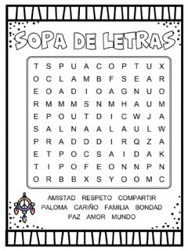
Pista #2:
- Escribo en el siguiente cuadro con mis propias palabras como me imagino a Dios.

Pista # 3
a) Observa los siguientes videos y aprende un poco de la historia de Adán y Eva.
https://www.youtube.com/watch?v=ArGh2ErhJnw&ab_channel=Elmundodelasmisses
https://www.youtube.com/watch?v=_TvfP7Fw3Hw&ab_channel=LaventanadeDanielaLaventanadeDaniela
b) En la siguientes imágenes no todo es igual vamos a tratar de encontrar las diferencias y las colorearemos.
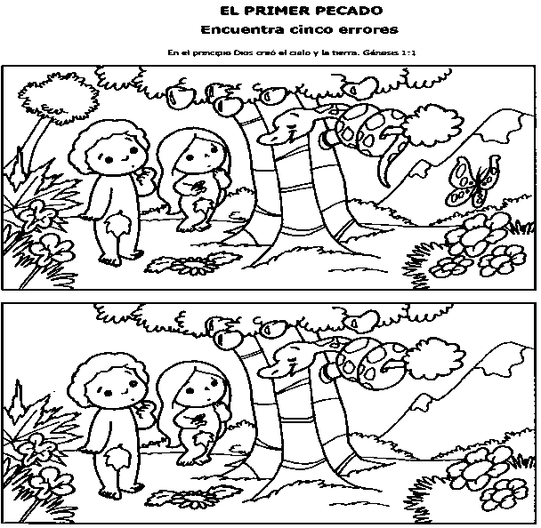
ACTIVIDADES DE ESTRUCTURACION Y EJECUCION:

Pista # 4
Vamos a imaginarnos la familia de Jesús y de esta manera podremos realizar un retrato su familia.
a) Investigo cuáles son los integrantes de la familia de Jesús.
b) Busco imágenes de los integrantes de la familia de Jesús y en el siguiente cuadro hago un dibujo de ellos.
La familia de Dios

Pista # 5
- Hago una lista con los nombres de los diferentes miembros de mi familia.
- Elaboro una cartelera en la que dibujo los diferentes miembros de mi familia y escribo lo que ellos hacen en mi núcleo familiar.

Pista#6
- Leo con atención la siguiente historia.
- Escribo la idea central de la historia y sus personajes.
- Identifico y escribo los valores que trataban de aplicar en esta familia.
- Elijo 2 de estos valores y con mis propias palabras digo que significado tienen para mí.
La familia feliz
Había una vez una familia de cinco personas que iban al parque todas las tardes a hacer ejercicio o a jugar o a hacer un día de picnic con toda la familia. Los padres se llamaban Rodrigo y Ana, y los hijos son Andrea, Andrés y Rogelio.
Un día fueron al parque y cuando estaban comiendo, Andrés terminó primero y no quiso esperar a sus hermanos así que se fue a jugar. Mientras Rogelio estaba terminando de comer, Andrés lanzó la pelota muy fuerte y cayó sobre la comida de Rogelio que ya estaba enojado, así que se puso más enojado.
Cuando regresaron a la casa Andrés le pidió perdón a Rogelio, pero él no lo quiso perdonar; como ya se estaba acercando la navidad y Rogelio se estaba comportando como Scrooge, la mamá le dijo que se comportara bien porque si no Santa le iba a traer carbones.
Rogelio se portó bien y cuando llegó la hora, por fin era noche buena, él se alegró mucho y Santa les trajo muchos regalos a todos.
Rogelio estaba muy triste, pero cuando su mamá le dio consejos se puso muy alegre.
Autora: Eliana Flores

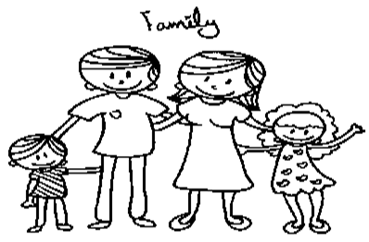

ACTIVIDADES DE TRANSFERENCIA, VALORACION Y CIERRE:
Pista #7
Todas nuestras familias tuvieron sus orígenes en nuestros abuelos tanto los papás de nuestra mamá como los padres de nuestro papá hoy aprenderemos a realizar nuestro árbol genealógico, este es como un mapa de nuestra familia.
- En el siguiente cuadro dibujo un árbol genealógico como me lo imagino.

b) Observo el siguiente video y las diapositivas para aprender a hacer mi árbol genealógico.
https://www.youtube.com/watch?v=CtiGOIQYwhs&ab_channel=SmileandLearn-Espa%C3%B1ol
https://es.slideshare.net/planeacionesnuevareforma/arbol-genealogico-para-nios-material-para-imprimir

c) Indago con un adulto de mi familia los nombres de mis abuelos, padres y hermanos.

Pista # 8: elaboro con materiales reciclables mi árbol genealógico
Ejemplos:

Pista # 8:
Ahora vamos a estimular un poco nuestra atención, escribiremos algunas palabras claves que tienen que ver con nuestra familia, y observaremos muy bien en qué orden se escriben las letras de éstas, después a las letras que están en los cuadros le vamos a poner el número que le corresponde dentro de la palabra.
Ejemplo: amor
amor | m -2 | o-3 | a-1 | r-4

hermano | o | n | a | m | r | h | e

papá | a | a | p | p

mamá | a | a | m | m

abuelo | o | e | u | l | b | a

hogar | o | a | g | h | r

ORIENTACIONES DIRIGIDAS A LA IMPLEMENTACIÓN DEL DISEÑO UNIVERSAL- INCLUSIÓN
Todas estas actividades deben estar orientadas y acompañadas por algún miembro de la familia que le explique al niño qué debe realizar en cada momento, de no contar con los materiales propuestos se pueden utilizar otros con los que se cuente en casa para su desarrollo.
A las páginas virtuales y al YouTube se puede ingresar a través del celular, computador de mesa, portátil o Tablet, con datos o wifi.
Cada semana se deben enviar evidencias del trabajo desarrollado. El plazo máximo de entrega de las actividades propuestas en esta guía es el viernes 21 de mayo.

EVALUACIÓN FORMATIVA
La docente estará en continua observación y evaluación del proceso educativo de cada niño, haciendo las adaptaciones pertinentes según las competencias alcanzadas, para posteriormente crear nuevas estrategias que permitan fortalecer su aprendizaje.
Se deben tomar videos y fotos a las actividades desarrolladas en cada momento y se envían a través del WhatsApp, correo o el medio tecnológico acordado con cada maestra.
La maestra tiene una carpeta donde guardan las evidencias de cada estudiante. Cada día se envían las evidencias a la maestra para hacer el seguimiento.
Las inquietudes y sugerencias de los padres serán resueltas en horario de 8:00 a.m. a 2:00 p.m. con la maestra que corresponda y a través del medio tecnológico acordado.
ESTRATEGIAS DEFINIDAS PARA EL SEGUIMIENTO Y LA RETROALIMENTACIÓN
Al desarrollar cada una de las actividades propuestas en la guía de aprendizaje el adulto que acompaña el proceso en el niño debe registrar a través de videos cortos el momento de realización de las actividades y tomar fotos al trabajo cuando ya esté terminado.
Tanto los videos como las fotos se deben enviar a las maestras a través del medio digital propuesto para tal fin (WhatsApp, correo electrónico, etc.)
Estas evidencias las organiza cada maestra en carpetas digitales diseñadas para cada uno de ellos, para luego observar los videos y revisar las fotos de las actividades realizadas.
Durante la ejecución de las actividades las maestras están dispuestas para la atención en el horario de 8:00 a.m. a 2:00 p.m. para solucionar dudas, inquietudes que se presenten y hacer retroalimentación de las actividades, e incluso de ser necesario cambiar alguna de las actividades por una situación especial que se presente desde el hogar de cada niño.
A través de video llamadas, se realiza un seguimiento al trabajo desarrollado por el niño en donde debe mostrar las actividades que realizó, la ficha del módulo y a medida que las presenta se le realizan preguntas relacionadas con el concepto que debía aprender, si es necesario se refuerzan estos conceptos con actividades complementarias.
ESTRATEGIAS DE APOYO PARA LA SUPERACIÓN DE DEBILIDADES
En este nivel de escolaridad los niños requieren mucha motivación por parte de las personas que están acompañando el proceso de aprendizaje: felicitarlos por su trabajo, colocar caritas felices a las fichas elaboradas, mensaje de motivación antes de iniciar las actividades.
Es necesario crear hábitos y rutinas de estudio y cumplirse a diario, en lo posible elaborar en papel este horario de telestudio para ir verificando que se cumple.
Durante el desarrollo de la guía de aprendizaje a los niños se les deben proporcionar descansos o pausas activas.
Brindar apoyo psicológico a las familias para orientar el acompañamiento con sus hijos.
En las reuniones virtuales con padres la maestra orienta cómo crear hábitos y rutinas en los niños, también se trabaja cómo optimizar los espacios en la casa para que el niño pueda realizar su telestudio en condiciones favorables que le permitan concentrarse en las actividades y cómo aprovechar los espacios y actividades de la casa como herramientas de aprendizaje.
FECHA DE DEVOLUCIÓN DE LOS PRODUCTOS ESPERADOS
Fecha límite para el envío de todas las actividades: junio 11 de 2021, se recomienda avanzar semanalmente en las actividades y no dejarlas todas para el último momento, de esta manera se podrá hacer retroalimentación oportuna para mejorar el proceso de aprendizaje.

